ÉCOLE POLYTECHNIQUE - ÉCOLES NORMALES SUPÉRIEURES ÉCOLE SUPÉRIEURE DE PHYSIQUE ET DE CHIMIE INDUSTRIELLES
CONCOURS D'ADMISSION 2016
FILIÈRE PC
COMPOSITION DE PHYSIQUE - B - (XEULC)
Le signe " $≡$ " est une égalité introduisant et définissant une grandeur.
Intégrale généralisée :
$$J_{n}≡\int_{0}^{+∞}{ }x^{n}exp⁡(−x)dx=n! (n∈N)$$
Élément de longueur d'une courbe définie par une fonction $y=y(x)$ :
$$ds≡\sqrt{( dx)^{2}+(dy)^{2}}=\sqrt{1+y^{′}(x)^{2}} dx$$
(Durée : 4 heures)
L'utilisation des calculatrices n'est pas autorisée pour cette épreuve.
Les résultats des applications numériques seront donnés avec un chiffre significatif.
Histoires d'eau ou quelques aspects de la physique des gouttes
Introduction.
Nous nous proposons d'étudier deux aspects de la physique des gouttes d'eau. L'un concerne l'effet mécanique de la pluie sur un pare-brise d'avion et fait l'objet de la première partie. L'autre se rapporte à la déstabilisation d'un filet d'eau conduisant à la formation d'un chapelet de gouttelettes et constitue la seconde partie. Ces deux parties sont indépendantes.
Notation et données.
$$\begin{matrix}\text{ Accélération de la pesanteur : } & g & =9,81 m⋅{ s}^{−2} \\ \text{ Masse volumique de l'air : } & ρ_{a} & =1,20 kg⋅{ m}^{−3} \\ \text{ Masse volumique de l'eau : } & ρ_{e} & =998 kg⋅{ m}^{−3} \\ \text{ Viscosité dynamique de l'air : } & η_{a} & =1,85×{10}^{−5} Pa⋅ s \\ \text{ Tension superficielle eau/air : } & γ & =72,8×{10}^{−3} J⋅{ m}^{−2}\end{matrix}$$
I Impact mécanique de la pluie.
Nous nous proposons d'étudier l'effet mécanique de la pluie sur un pare-brise. Une goutte est assimilée à une sphère de rayon $r$. Sa vitesse, par rapport au référentiel terrestre $R_{0}\left({\vec{e}}_{x},{\vec{e}}_{y},{\vec{e}}_{z}\right)$ considéré comme galiléen, est notée $\vec{v}=v{\vec{e}}_{x}$ où ${\vec{e}}_{x}=\vec{g}/g$.
Le coefficient de traînée d'un objet sphérique, dans un écoulement en régime inertiel, est sensiblement constant. Nous adoptons la valeur $C_{x}=0,4$.
I.A Chute d'une goutte d'eau.
- a) Sur la base de sa propre expérience, proposer un ordre de grandeur du rayon d'une goutte d'eau de pluie et celui de sa vitesse de chute.
b) Calculer le nombre de Reynolds correspondant. En déduire la nature du régime de l'écou- lement de l'air autour de la goutte.
Nous considérerons que l'écoulement demeure dans ce régime durant toute la chute d'une goutte.
c) Établir le bilan des forces qui s'exercent sur une goutte, lors de sa chute. Préciser leur expression.
d) Établir que la vitesse de chute de la goutte est régie par l'équation différentielle :
$$\frac{\overset{˙}{v}}{g}=1−{\left(\frac{v}{u}\right)}^{2}$$
où $u$ est une constante que l'on exprimera en fonction de $ρ_{e}/ρ_{a},g,r$ et $C_{x}$, et dont on donnera une interprétation physique.
2. a) Déterminer la solution de l'équation différentielle (4) en considérant que la goutte quitte le nuage avec une vitesse négligeable devant $u$.
b) Esquisser l'allure de l'évolution $v/u=f\left(t/t^{⋆}\right)$ où $t^{⋆}$ représente un temps caractéristique que l'on précisera. Commenter brièvement cette évolution.
c) À partir du tracé précédent, définir une distance caractéristique $H^{⋆}$ au delà de laquelle on peut considérer que la goutte a atteint une vitesse limite.
d) Calculer les valeurs numériques de $u$ et $H^{⋆}$. Commenter brièvement ce dernier résultat.
I.B Effort mécanique.
Nous souhaitons estimer la force qu'exerce la pluie sur le pare-brise d'un avion. Le pare-brise est modélisé par une surface $S$ rectangulaire de hauteur $h=0,5 m$ et de largeur $ℓ=1 m$, inclinée d'un angle $α={45}^{∘}$ sur la direction horizontale (figure (1)). Nous considérerons que, lorsque qu'une goutte heurte le pare-brise, sa quantité de mouvement, relativement à un repère lié à l'avion, s'annule.
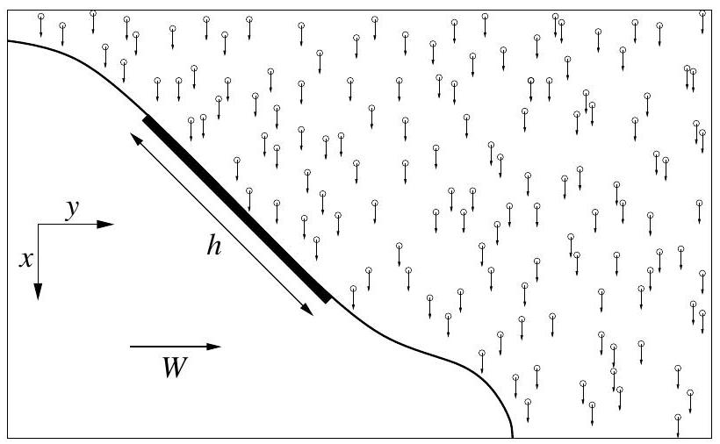
Figure 1 - Schéma de profil du nez d'un avion progressant, sous la pluie, à la vitesse $\vec{W}=W\vec{e_{y}}$. Le pare-brise apparaît en trait plein épais.
L'intensité $I$ caractérisant une précipitation est mesurée par la hauteur d'eau recueillie au sol, par unité de temps. Pour les applications numériques, nous adopterons $I=300 mm⋅{ h}^{−1}$ (pluie extrême, sur une courte durée).
Dans un premier temps, nous supposons que les gouttes de pluie ont le même rayon $r_{0}=0,5 mm$. Nous notons $N_{0}$ leur nombre par unité de volume (d'atmosphère).
3. a) Exprimer $N_{0}$ en fonction de $u,r_{0}$ et de l'intensité $I$.
b) Calculer la valeur numérique de $N_{0}$.
c) En déduire la distance moyenne $d_{0}$ entre les gouttes de pluie.
4. Nous considérons d'abord le cas d'un avion immobile sur l'aérodrome.
a) Représenter, sur un schéma, le domaine de précipitation (atmosphère et gouttes) intercepté par le pare-brise entre les instants $t$ et $t+dt$.
b) Exprimer la force ${\vec{F}}_{0}$ exercée par la pluie sur le pare-brise. Vérifier que son module s'écrit sous la forme :
$$F_{0}=(kcos⁡α)Sρ_{e}u^{2}.$$
Expliciter la dépendance du facteur $k$ avec $N_{0}$ et $r_{0}$. Préciser sa dimension.
c) Calculer l'intensité de cette force.
5. Nous considérons maintenant un avion volant à la vitesse $\vec{W}=W{\vec{e}}_{y}$.
a) Donner un ordre de grandeur de $W$ pour un avion de ligne.
b) En se plaçant dans un repère lié à l'avion, représenter, sur un schéma, le domaine de précipitation (atmosphère et gouttes) intercepté par le pare-brise, entre les instants $t$ et $t+dt$. On considérera les ordres de grandeur en jeu.
c) En déduire l'expression de la force $\vec{F}$ exercée par la pluie sur le pare-brise.
d) Donner l'ordre de grandeur de la force correspondante.
I.C Distribution du rayon des gouttes.
En réalité, les gouttes de pluie n'ont pas toutes la même taille. Le nombre $dN$ de gouttes, par unité de volume (atmosphérique), dont le rayon est compris entre $r$ et $r+dr$ suit sensiblement la loi de Marshall-Palmer :
$$dN=n(r)dr=n_{0}exp⁡(−r/λ)dr,$$
où $n_{0}$ et $λ$ sont les paramètres (constants) de la distribution.
La différentielle $dP(r)≡dN/N_{0}$, où $N_{0}$ représente le nombre total de gouttes par unité de volume, s'interprète comme la probabilité élémentaire que le rayon d'une goutte appartienne à l'intervalle $[r,r+dr]$.
6. Quelques propriétés de la distribution de rayon.
a) Exprimer $N_{0}$ en fonction de $n_{0}$ et $λ$.
b) Comparer les probabilités $P(r≤λ)$ et $P(r>λ)$ que le rayon d'une goutte choisie aléatoirement soit, respectivement, inférieur ou supérieur à $λ$. Interpréter ce résultat.
c) Exprimer le rayon moyen $⟨r⟩$ des gouttes. Mettre ce résultat en perspective du précédent.
7. Nous définissons la grandeur différentielle suivante :
$$dM(r)=ρ_{e}\frac{4π}{3}r^{3}n(r)dr$$
a) Donner sa signification physique.
b) Esquisser l'allure graphique de la grandeur $μ(r)≡dM/dr$.
c) Préciser le rayon des gouttes dont la contribution à la masse totale (par unité de volume) est la plus importante.
d) Exprimer la masse moyenne $⟨m⟩$ des gouttes.
e) Commenter la comparaison de $⟨m⟩$ à la masse d'une goutte de rayon $⟨r⟩$.
8. L'expression de la force obtenue à la question (5c) s'écrit sous la forme :
$$\vec{F}=−QN_{0}r_{0}^{3}{\vec{e}}_{y},$$
où le facteur $Q$ est indépendant de $N_{0}$ et $r_{0}$.
a) Exprimer la force ${\vec{F}}_{D}$ exercée par la pluie sur le pare-brise, pour la distribution (6).
b) Exprimer le rapport $φ≡\left|{\vec{F}}_{D}\right|/|\vec{F}|$ pour un nombre total $N_{0}$ de gouttes par unité de volume fixé et pour $⟨r⟩=r_{0}$.
c) Conclure sur l'effet mécanique de la pluie. Le comparer à celui correspondant au maintien en pression de l'habitacle de l'avion.
9. La figure (2) présente des relevés météorologiques de la distribution du rayon des gouttes.
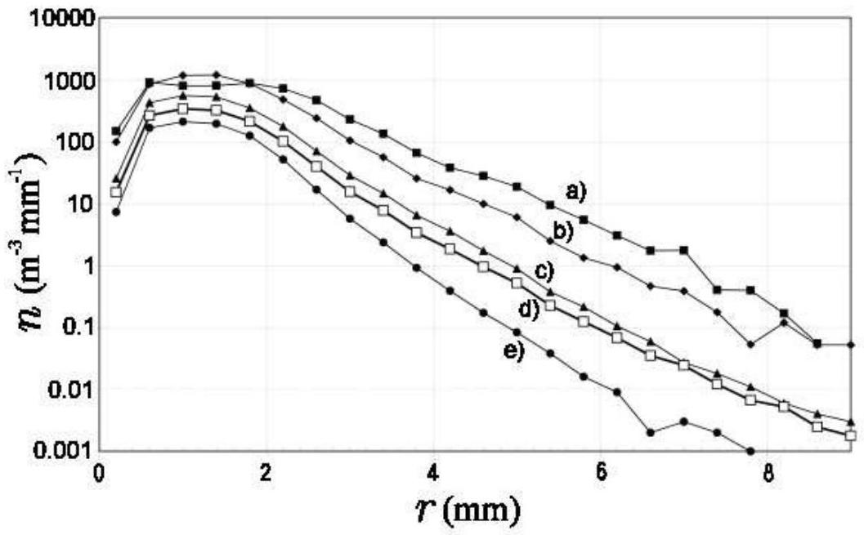
Figure 2 - Relevés météorologiques de la distribution du rayon des gouttes de pluie, pour cinq régimes de précipitation. On remarquera l'échelle logarithmique en ordonnée.
a) Comparer ces données à leur modélisation par la loi de Marshall-Palmer (6).
b) Pour le plus faible régime de précipitation, que l'on désignera en justifiant sa sélection, déduire de la figure (2) les valeurs (approximatives) de $n_{0}$ et de $λ$.
c) Dans ce même régime, donner la valeur numérique du rayon moyen $⟨r⟩$ et celle du nombre total $N_{0}$ de gouttes par unité de volume. Commenter ce dernier résultat.
d) Parmi les relations exprimant le nombre total de gouttes $N_{0}$ par unité de volume, leur rayon moyen $⟨r⟩$ et la force $\vec{F}$ exercée sur le pare-brise, obtenues en s'appuyant sur la loi de Marshall-Palmer (6), quelle est celle qui souffre le moins de l'écart de cette loi aux relevés météorologiques? Cette réponse doit être argumentée.
II Formation des gouttes - Instabilité de Rayleigh-Plateau.
Dans cette partie, nous allons étudier la déstabilisation d'un filet d'eau. Initialement cylindrique, on observe qu'il se fragmente en un chapelet de gouttes $^{1}$. Le moteur de cette instabilité, dite de Rayleigh-Plateau, est la tension superficielle (énergie de surface). On rappelle que la variation de l'aire $ΔS$ d'une interface eau/air entraîne une variation d'énergie $ΔE$ de cette interface telle que :
$$ΔE=γΔS.$$
Nous choisissons d'associer une énergie nulle à une aire nulle.
II.A Approche statique.
Dans un premier temps, nous négligeons l'effet de la gravité.
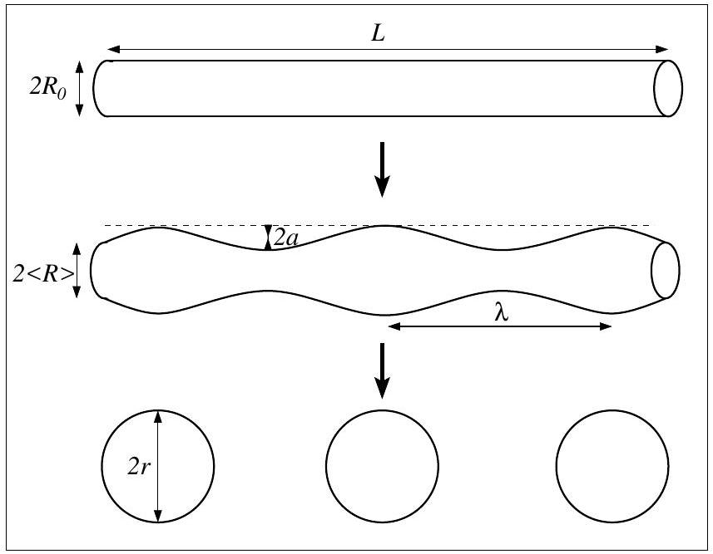
Figure 3 - Schémas du filet d'eau cylindrique initial ( $R_{0}≪L$ ), puis de la perturbation sinusoïdale et enfin de l'état final en chapelet de gouttes sphériques.
- a) Considérons une portion de longueur $L$ d'un cylindre d'eau, de rayon $R_{0}\left(R_{0}≪L\right)$, dans l'air (voir figure (3)). Exprimer l'énergie de surface $E_{0}$ du cylindre en fonction de $γ,R_{0}$ et $L$.
b) Après sa déstabilisation, le cylindre a formé $N$ gouttes sphériques de rayon $r$ (figure (3)). Exprimer l'énergie de surface $E_{N}$ de l'ensemble de ces gouttes, en fonction de $γ,N$ et $r$.
c) À quelle condition, portant sur $r$, la situation en chapelet est-elle énergétiquement la plus favorable? Analyser ce résultat.
- Si l'approche précédente permet de justifier qu'une instabilité est susceptible d'apparaître, elle ne décrit toutefois pas l'évolution continue conduisant du filet d'eau ( $R_{0},L$ ) au chapelet de gouttelettes ( $N,r$ ). Nous considérons alors que le rayon $R$ du filet d'eau est modulé harmoniquement autour de sa valeur moyenne $⟨R⟩$ (voir figure (3)) :
$$R(x)=⟨R⟩+asin⁡(kx)$$
où $x$ est l'abscisse le long de l'axe de symétrie, a l'amplitude et $k=2π/λ$ le nombre d'onde de la pertubation $(kL≫1)$. Nous supposons de plus que cette perturbation est faible, soit $a≪R_{0}$ et $ka≪1$.
a) Établir la relation liant $a,⟨R⟩$ et $R_{0}$. Exprimer $⟨R⟩$ en fonction de $R_{0}$, à l'ordre le plus bas en $a/R_{0}$.
b) À l'ordre le plus bas en $a/R_{0}$ et en $ka$, établir que l'aire latérale du filet déformé, relative à une longueur d'onde, s'exprime :
$$S_{λ}(a)=S_{λ}(0)\left[1+\frac{a^{2}}{4R_{0}^{2}}\left(k^{2}R_{0}^{2}−1\right)\right].$$
c) Analyser ce résultat.
II.B Approche dynamique.
Afin de rendre compte de l'aspect dynamique de l'instabilité, nous allons maintenant étudier l'évolution temporelle d'une perturbation sinusoïdale, de longueur d'onde fixée. L'équation décrivant la déformation du filet devient alors :
$$\underline{R}(x,t)=⟨R⟩+aexp⁡[j(\underline{ω}t−kx)],$$
où $\underline{ω}$ est une grandeur, a priori complexe, et $k$ le nombre d'onde, réel positif.
La relation de dispersion correspondante, établie dans la limite du régime non visqueux, s'écrit :
$${\underline{ω}}^{2}=Ω_{0}^{2}{\left(kR_{0}\right)}^{2}\left[{\left(kR_{0}\right)}^{2}−1\right] \text{ où } Ω_{0}^{2}=\frac{γ}{2ρ_{e}R_{0}^{3}}.$$
- a) Indiquer les plages de longueur d'onde sur quelles la pulsation $\underline{ω}$ est réelle, ou imaginaire.
b) Dans chacune de ces situations, décrire l'évolution temporelle d'une pertubation.
- La figure (4) représente les fonctions $f_{±}(K)=±K\sqrt{1−K^{2}}$ et $g_{±}(K)=±K\sqrt{K^{2}−1}$.
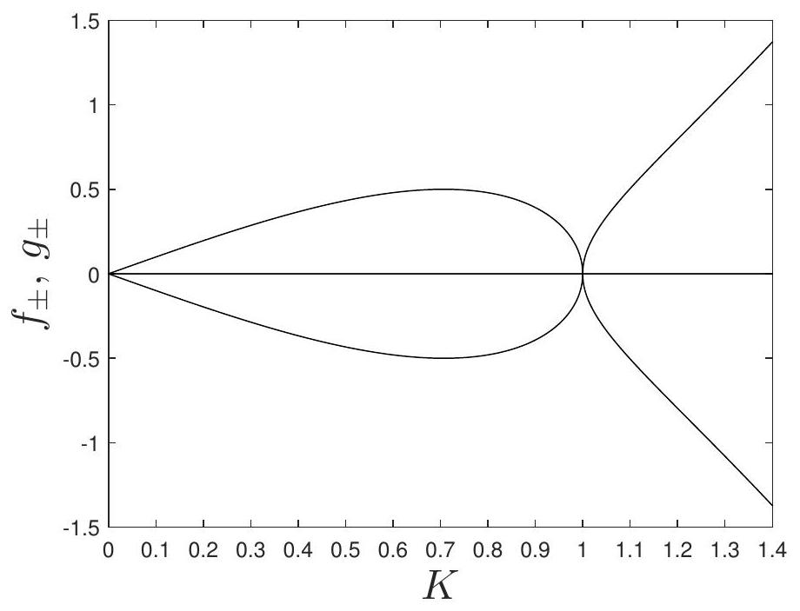
Figure 4 - Représentation graphique des fonctions $f_{±}$et $g_{±}$.
a) Reproduire (approximativement) cette figure et $y$ indiquer les deux domaines correspondant aux régimes décrits à la question précédente.
b) Situer, sur la figure reproduite, en le justifiant, l'abscisse $K_{c}$ pour laquelle l'instabilité se développe le plus rapidement. Exprimer la constante de temps $τ_{c}$ qui lui est associée.
c) Identifier les phénomènes moteur et frein en concurrence et à l'origine de ce temps caractéritique.
d) Calculer les valeurs numériques de $λ_{c}$ et de $τ_{c}$ pour un rayon $R_{0}=1 mm$ (on pourra lire les valeurs approchées sur le graphique).
e) Dans le cas d'une onde progressive, indiquer comment lire sur le graphique la vitesse de phase. Exprimer cette vitesse dans la limite $K^{2}≫1$.
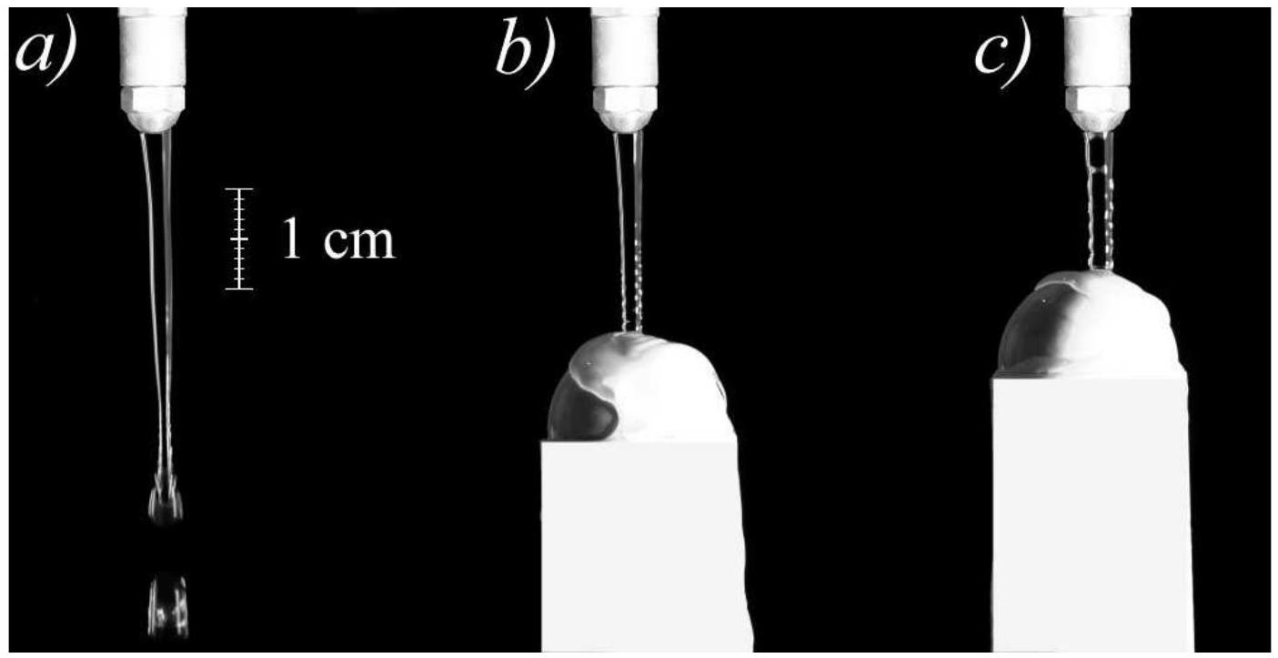
Figure 5 - Photographies d'un filet d'eau de débit $Q=2 g⋅{ s}^{−1}$, à la sortie d'un tube de rayon $R_{0}=1 mm$. a) Apparition de gouttes; b) et c) Chute sur un obstacle.
II.C Instabilité d'un filet d'eau en chute libre.
Nous souhaitons étudier les comportements décrits précédemment sur un filet d'eau en chute libre (figure (5)). À la sortie d'un tube (de rayon $R_{0}=1 mm$ ), le filet d'eau est d'apparence cylindrique mais il présente toutefois de faibles perturbations de son rayon (non visibles sur les images).
Afin de simplifier cette étude, nous considérons, qu'en l'absence de perturbation, le champ de vitesse au sein du filet d'eau est uniforme, tant radialement que longitudinalement. Cette vitesse est notée $U_{0}$. Cela revient à négliger les effets visqueux ainsi que l'amincissement du filet dû à l'accélération de la pesanteur.
14. a) Estimer la valeur de la vitesse $U_{0}$.
b) En s'appuyant sur la photographie (5-a), remonter à un ordre de grandeur de l'amplitude $a$ de la pertubation qui initie la déstabilisation du filet d'eau. On supposera qu'elle apparaît immédiatement en sortie du tube.
15. La photographie (5-b) illustre une situation différente où il apparaît une ondulation de la surface du filet (visible sur sa partie inférieure). Cette ondulation est causée par l'impact du filet sur un obstacle (une bille) qui perturbe son écoulement. Pour ce régime particulier, l'onde paraît figée (dans le référentiel du laboratoire).
a) Préciser dans quel régime, $\underline{ω}$ réelle ou imaginaire, l'expérience se situe. Réponse à justifier.
b) Quelle information, sur la vitesse de phase, l'apparence figée de l'onde donne-t-elle?
c) Mesurer, sur la photographie (5-b), la longueur d'onde sélectionnée et calculer le produit $kR_{0}$.
d) Calculer alors la vitesse de phase correspondante et la comparer à celle qui a été, par ailleurs, déjà calculée.
e) La photographie (5-c) montre l'onde de surface pour une autre position de l'obstacle. En révisant les hypothèses adoptées, expliquer pourquoi la longueur d'onde observée diffère de la précédente.
f) On constate que les ondes s'atténuent en s'éloignant de l'obstacle. Quelle pourrait en être l'origine physique?
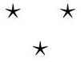

  - On observe un phénomène analogue de fragmentation lorsqu'un filet d'eau s'écoule sur une vitre ou lorsque la rosée forme des perles sur une toile d'araignée.

